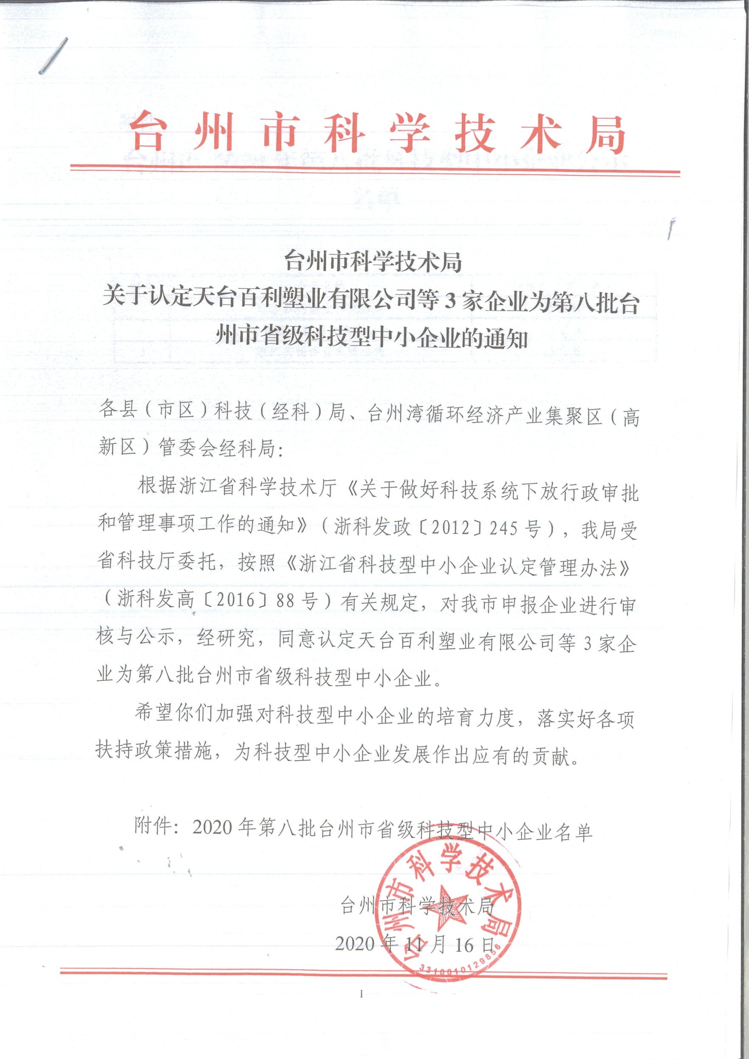

附件：
台州市 2020 年第八批科技型中小企业认定名单

编号 | 企业名称 | 所属县（市、区）
1 | 天台百利塑业有限公司 | 天台县
2 | 天台县万能筛网有限公司 | 天台县
3 | 浙江关铝铝业有限公司 | 天台县

2

